Государственное казенное образовательное учреждение Свердловской области «Верхнесалдинская школа»

СЛАВА АРМИИ РОДНОЙ!

составитель :
Брызгалова Л.В учитель в.к.к.
Руководитель ШМО 5-9 классов

2016 года

С 15 по 22 февраля в школе прошла неделя «Слава Армии родной!», посвященная Дню защитника Отечества.
Цель : воспитание любви, уважения к защитникам Отечества, гордости за их подвиги.
Задачи:
*развитие познавательных интересов учащихся;
*совершенствование навыков выразительности устной речи обучающихся;
* реализация коммуникативной функции через взаимодействие друг с другом во время коллективной творческой деятельности.
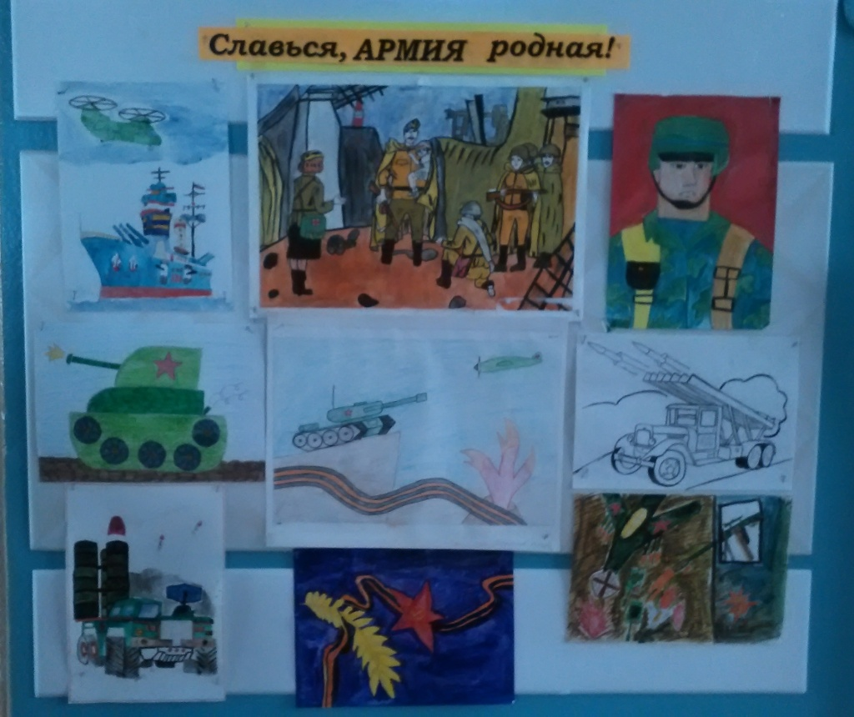

В ГКОУ СО «Верхнесалдинская школа» с 15 по20 февраля 2016 года прошла Неделя, посвященная Дню защитника Отечества.

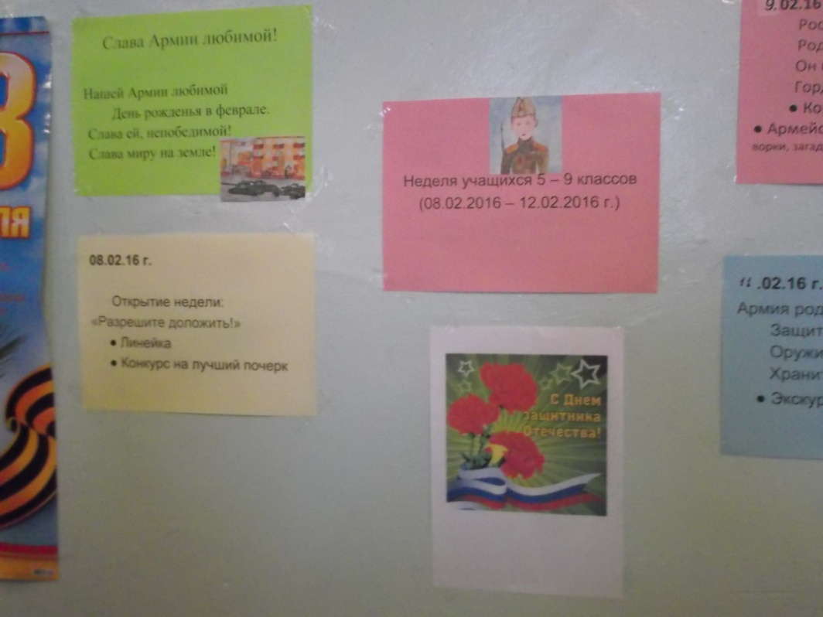
Открытие недели, посвященной Дню защитника Отечества.
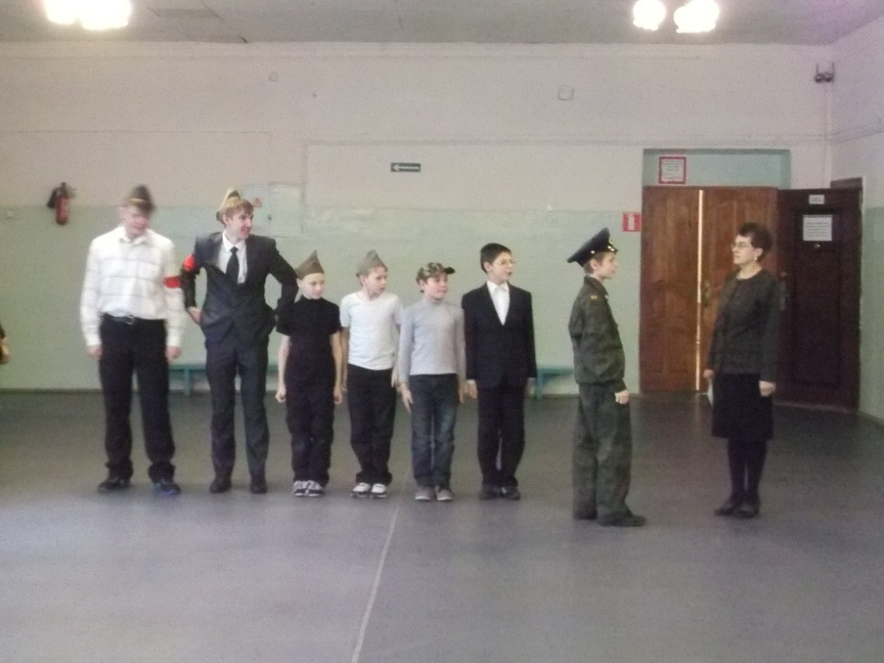
Урок мужества «А.А. Евстигнеев – наш герой»

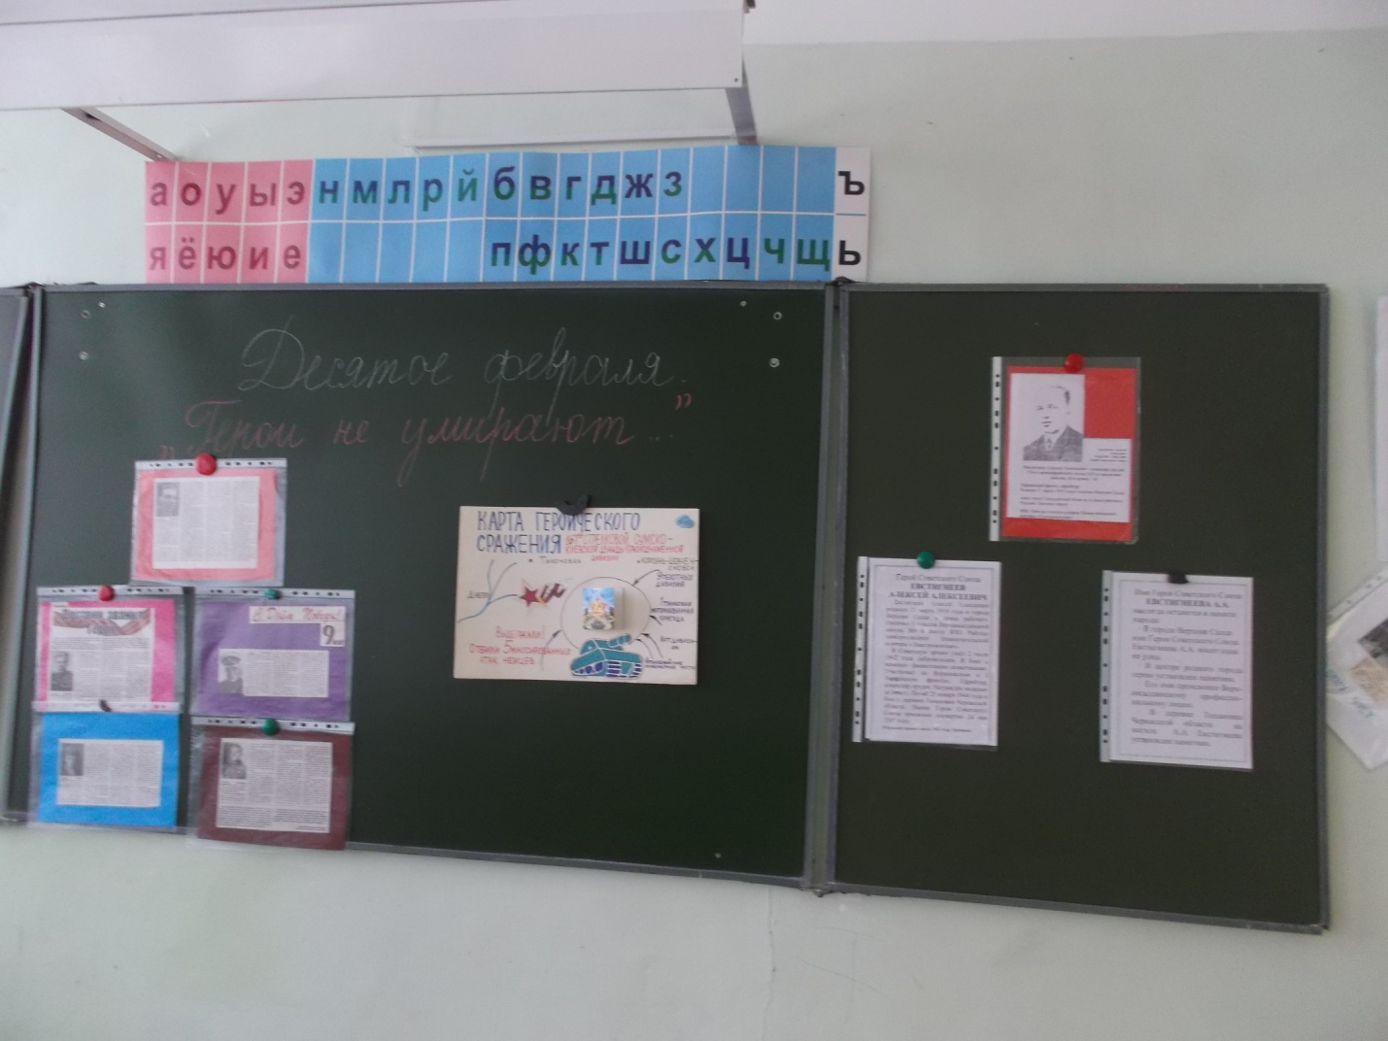

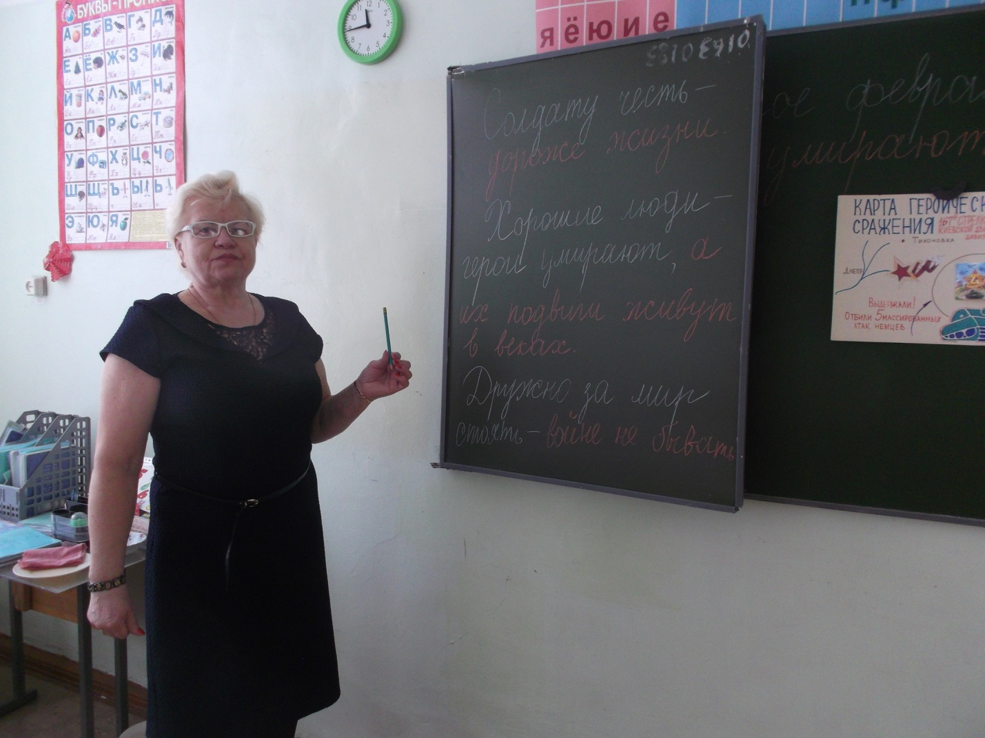
Интеллектуально – познавательная игра «Боевые учения»
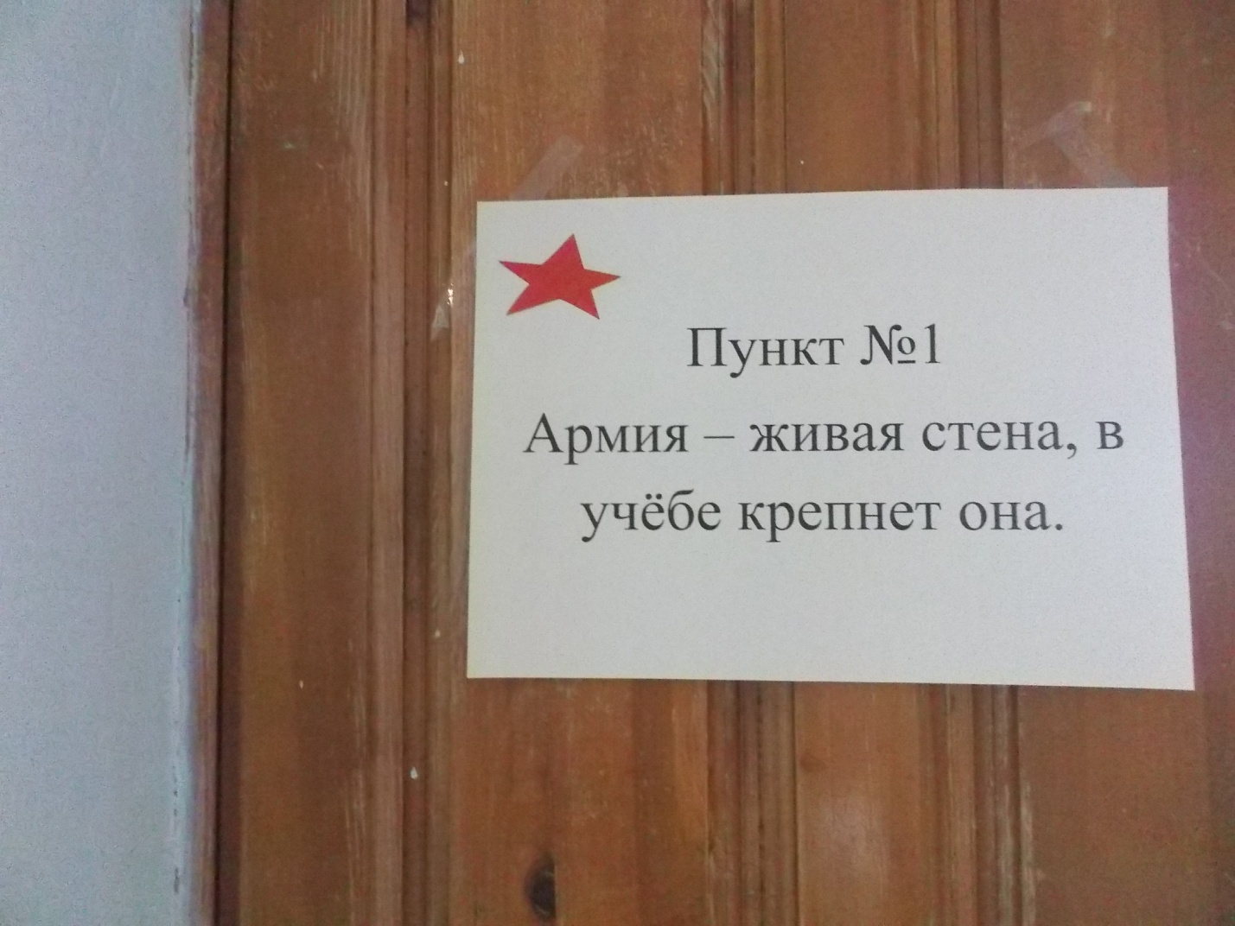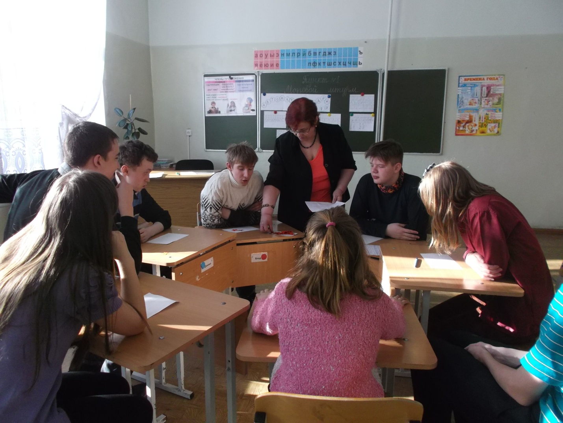
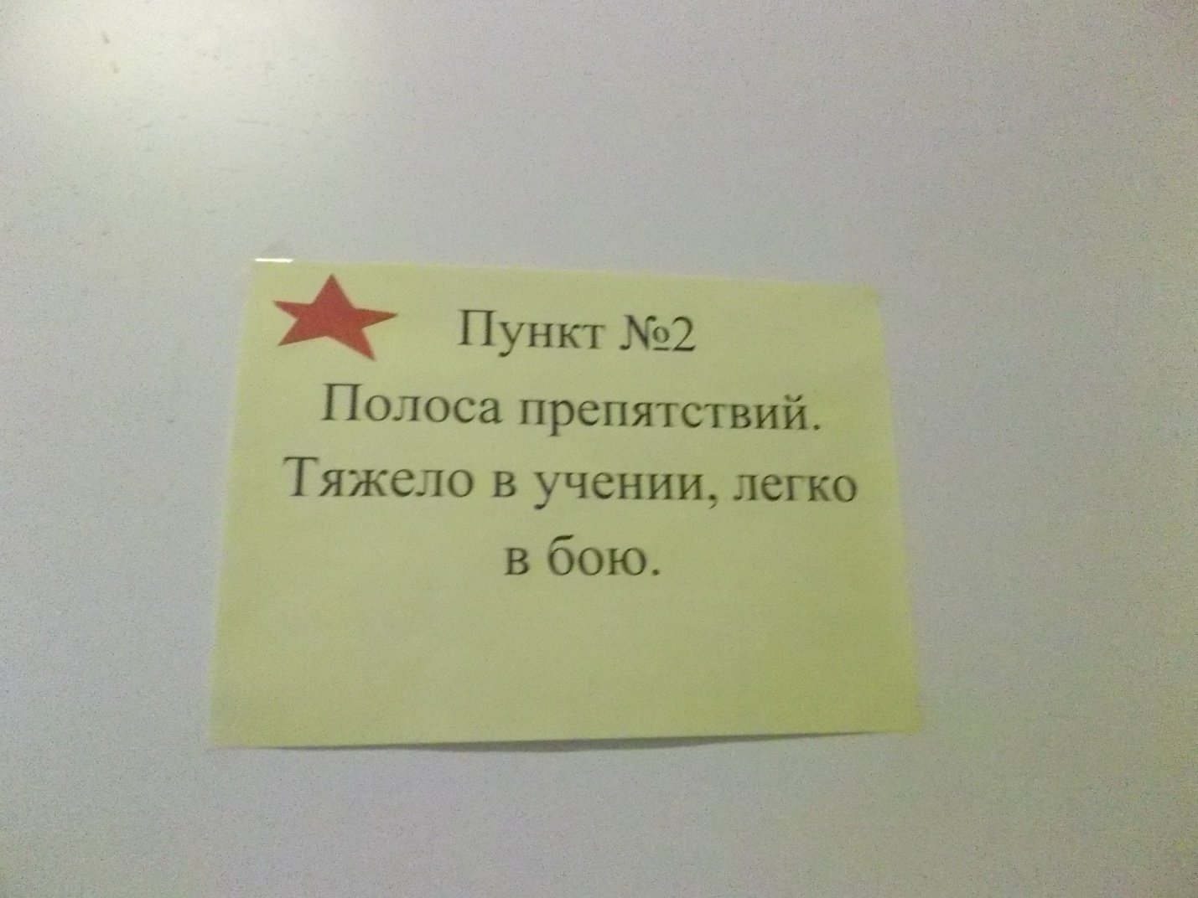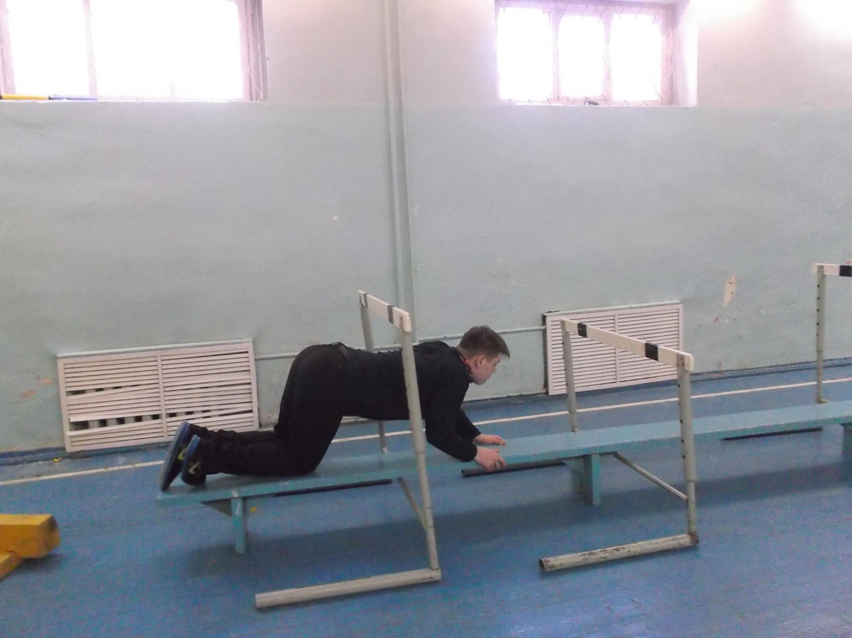
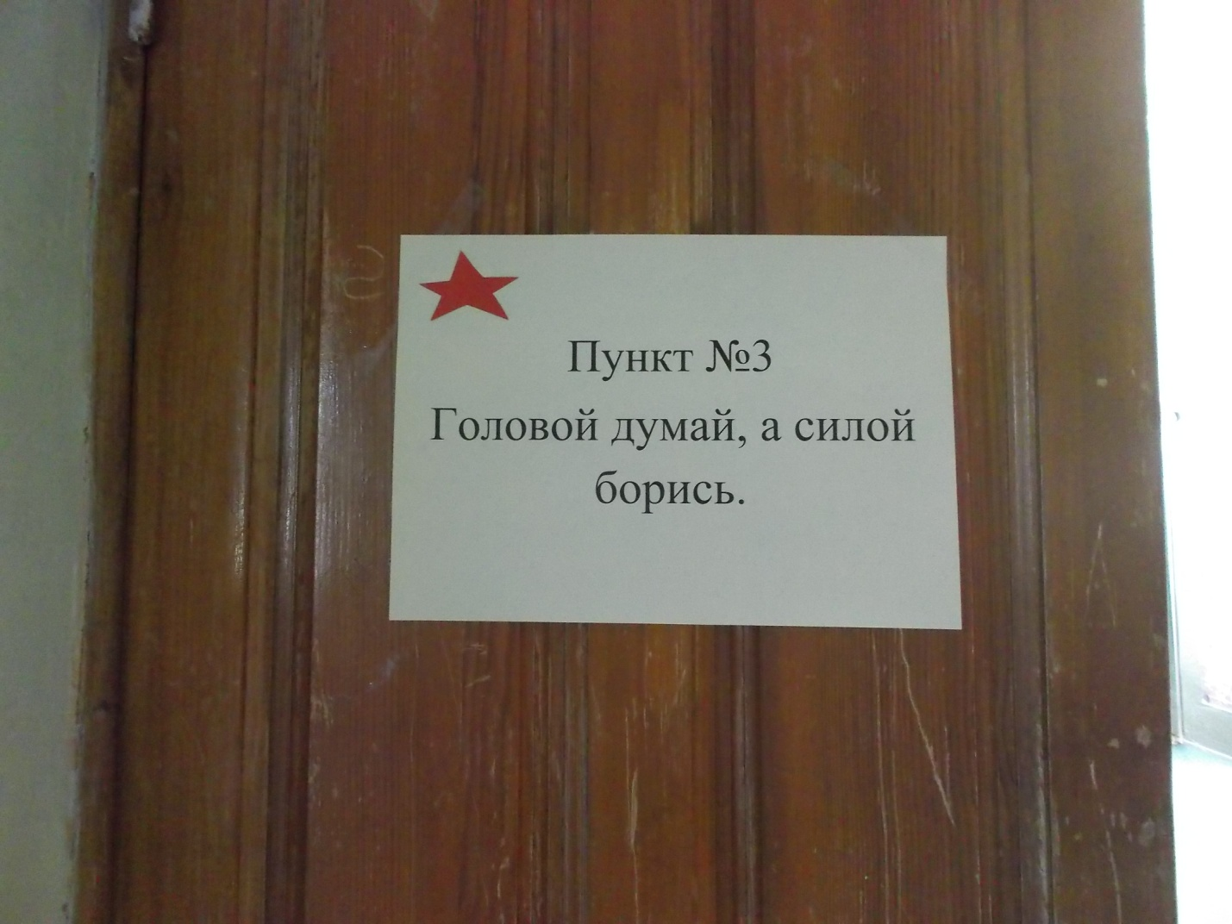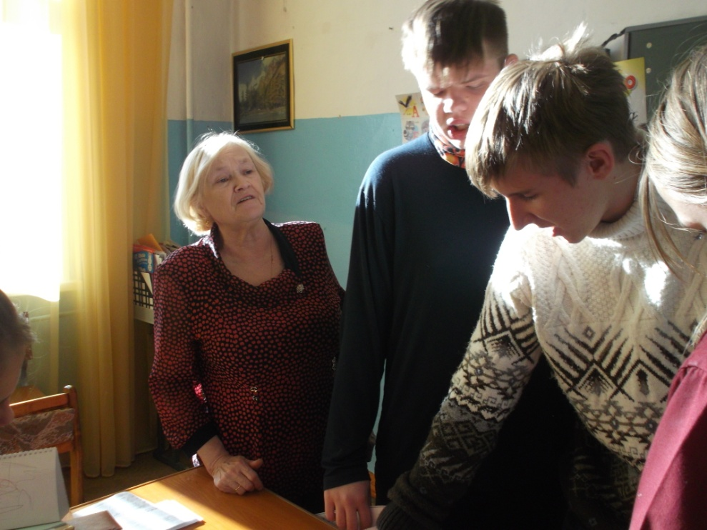
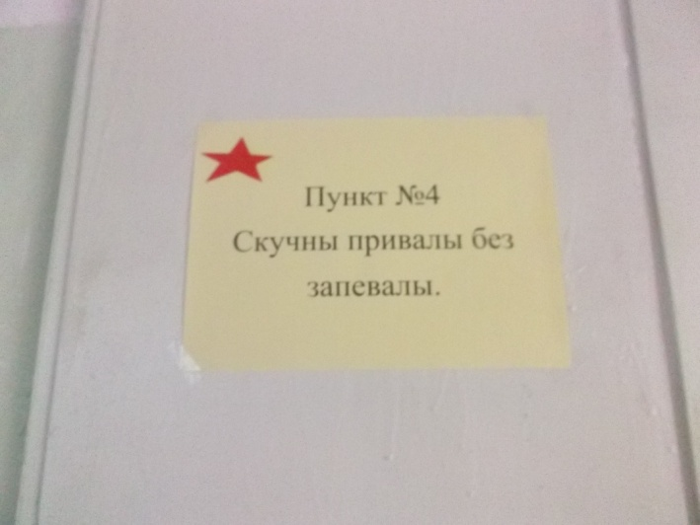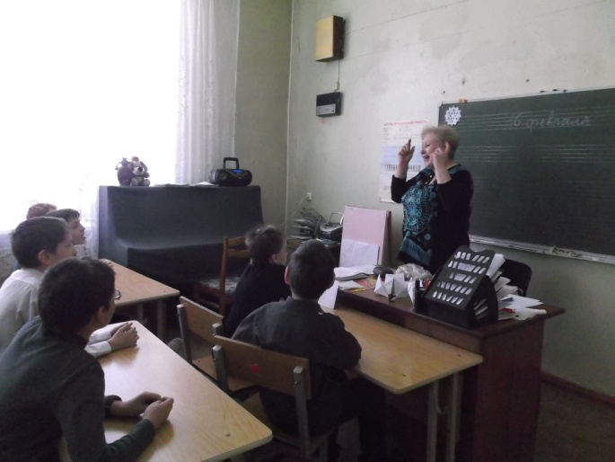

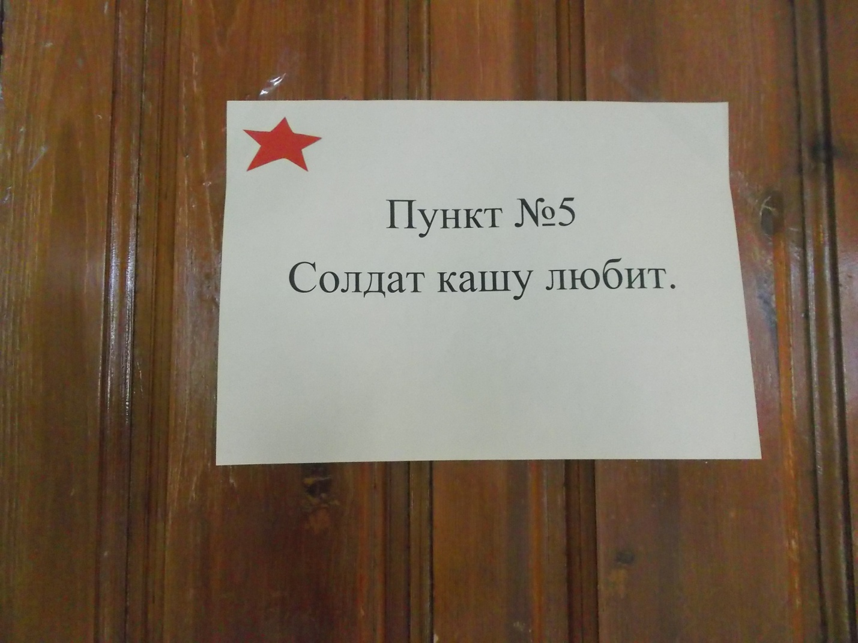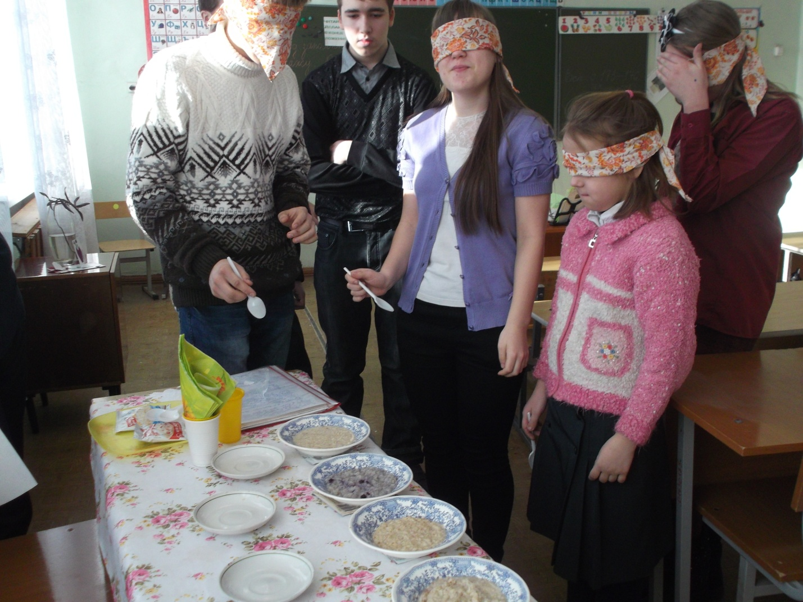
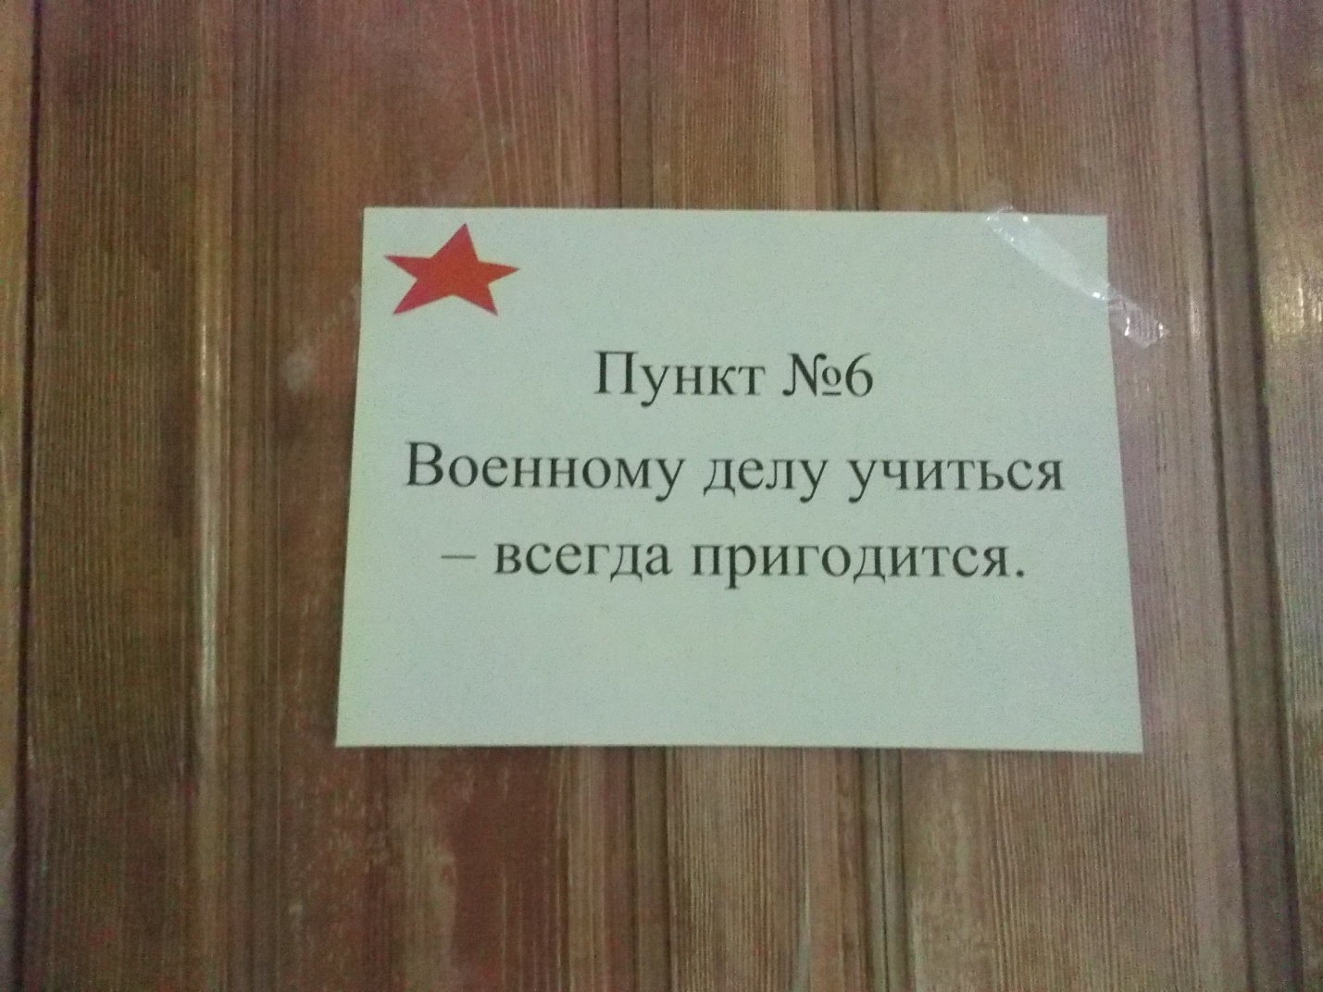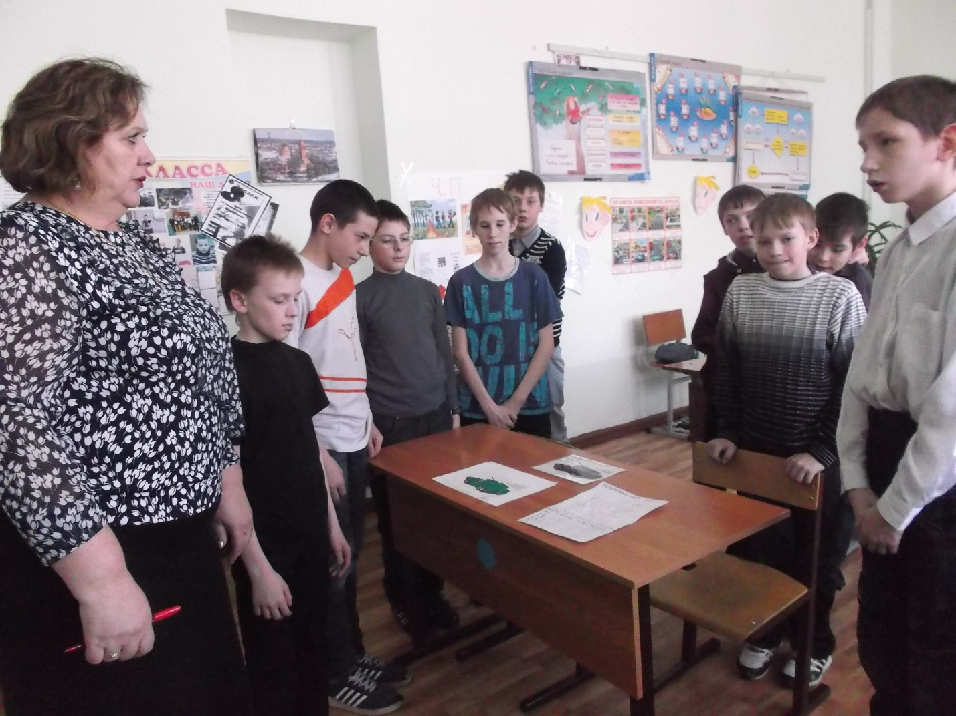

В МУЗЕЕ БОЕВОГО ОРУЖИЯ
Обучающиеся школы побывали на экскурсии в музее боевого оружия, созданного Степановым И.В.- председателем Верхнесалдинской районной организации Общероссийской общественной организации инвалидов войны в Афганистане. Вся музейная комната заставлена оружием времен гражданской и Великой Отечественной войн, современных войн. Игорь Васильевич продемонстрировал детям оружие, которым пользовался на службе в Афганистане.
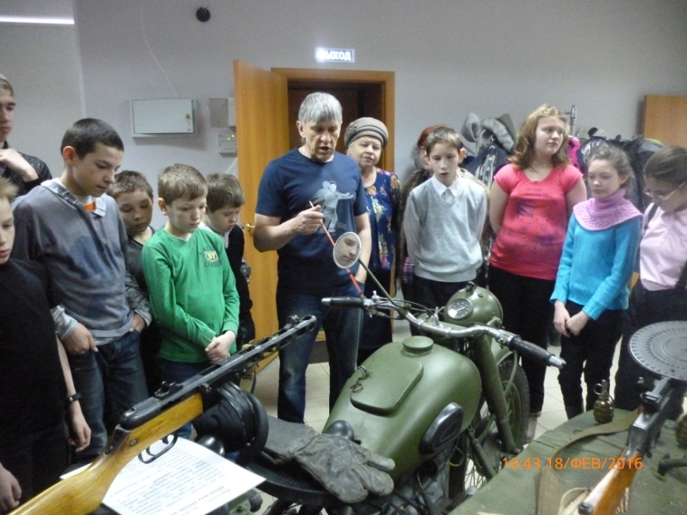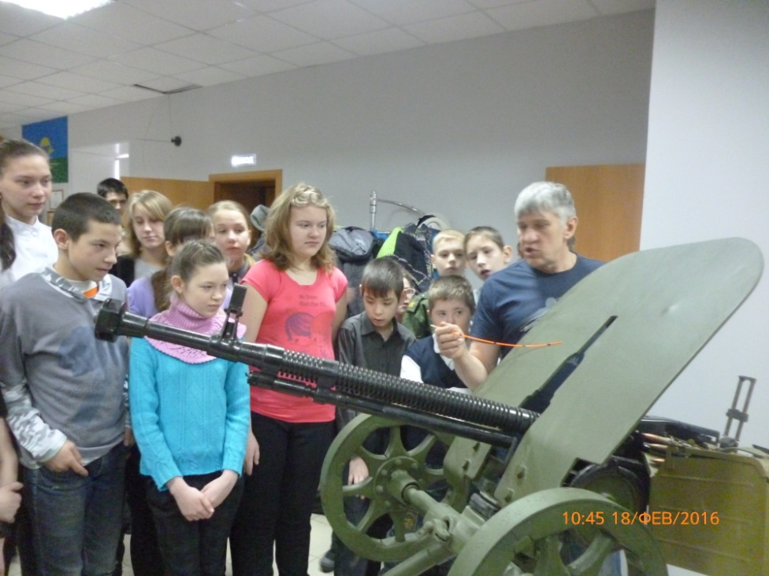
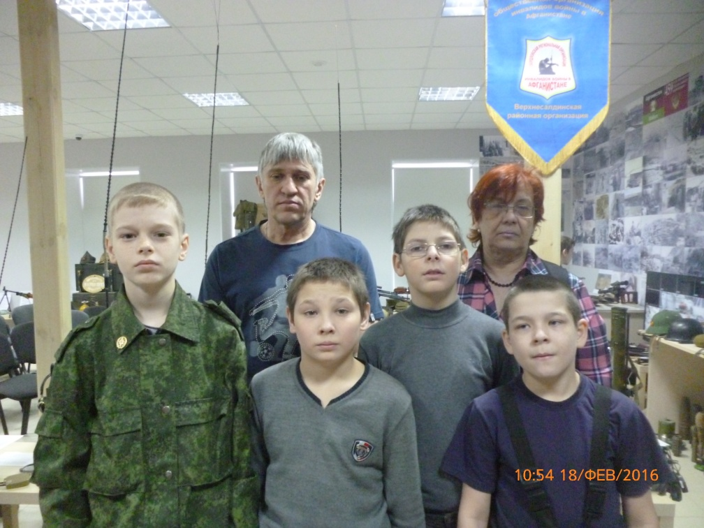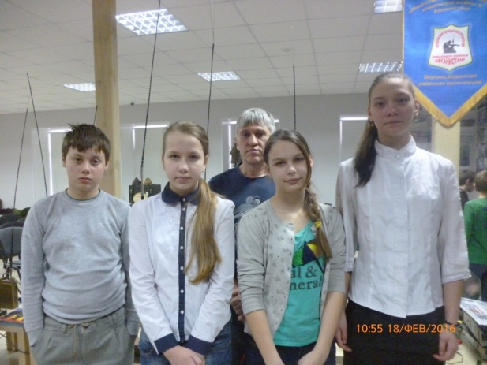
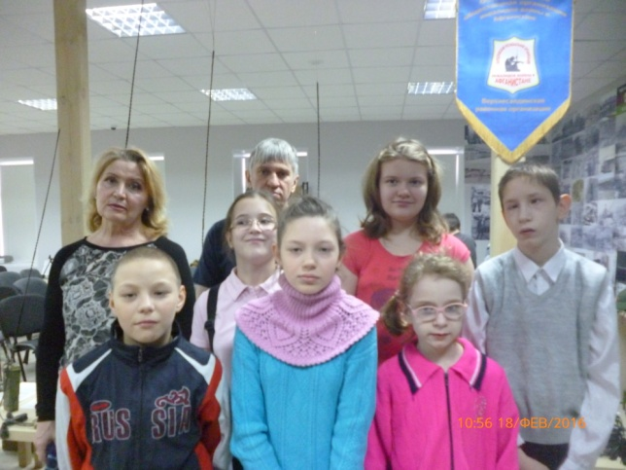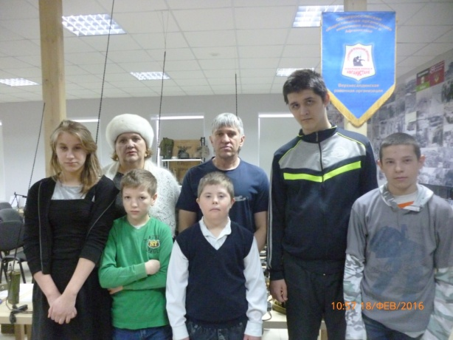
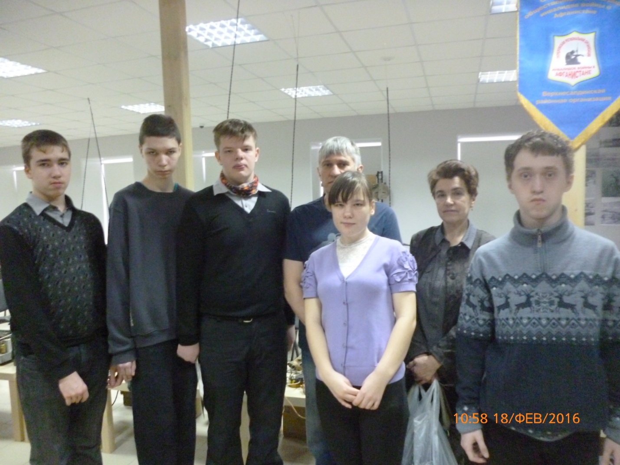

ПОЗНАВАТЕЛЬНО – ИГРОВАЯ ВИКТОРИНА «СЛАВА АРМИИ РОДНОЙ!»
Учащиеся 9-го класса приняли участие в познавательно-игровой викторине «Слава Армии родной» .
Выпускники школы пришли к выводу о том, что от каждого из них в будущем зависит, какой быть нашей армии. А чтобы быть настоящим солдатом, надо учиться и уметь делать все. В конкурсе победила дружба. Ребятам помогли взрослые – папа Маши Волковой и дедушка и мама Никиты Шишенина.

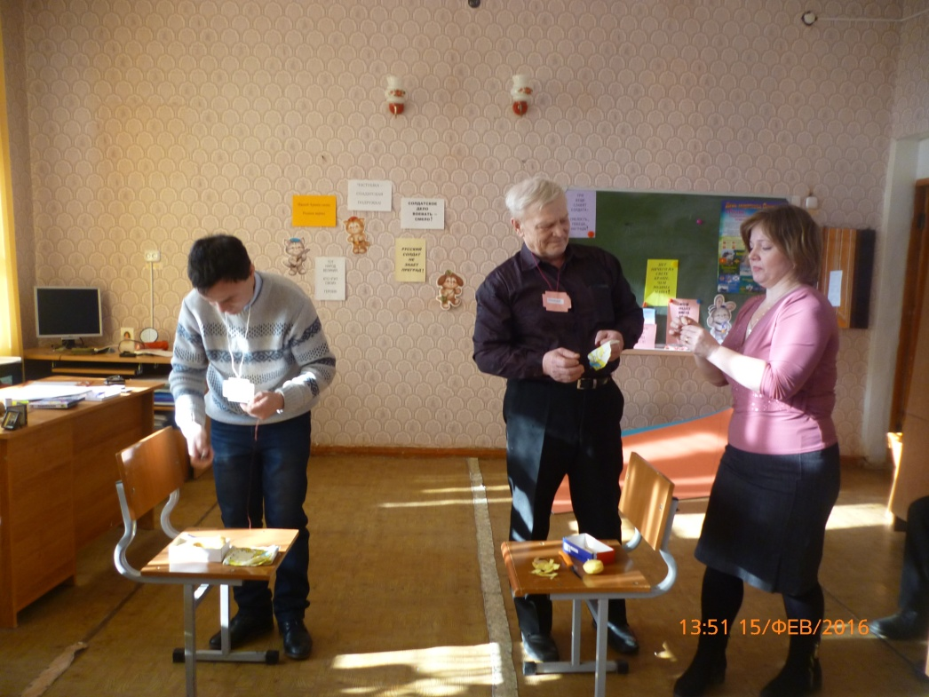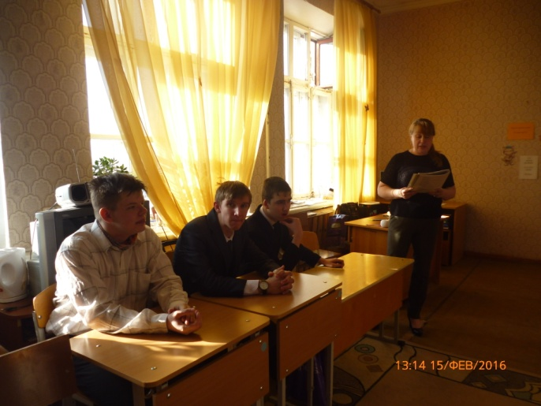
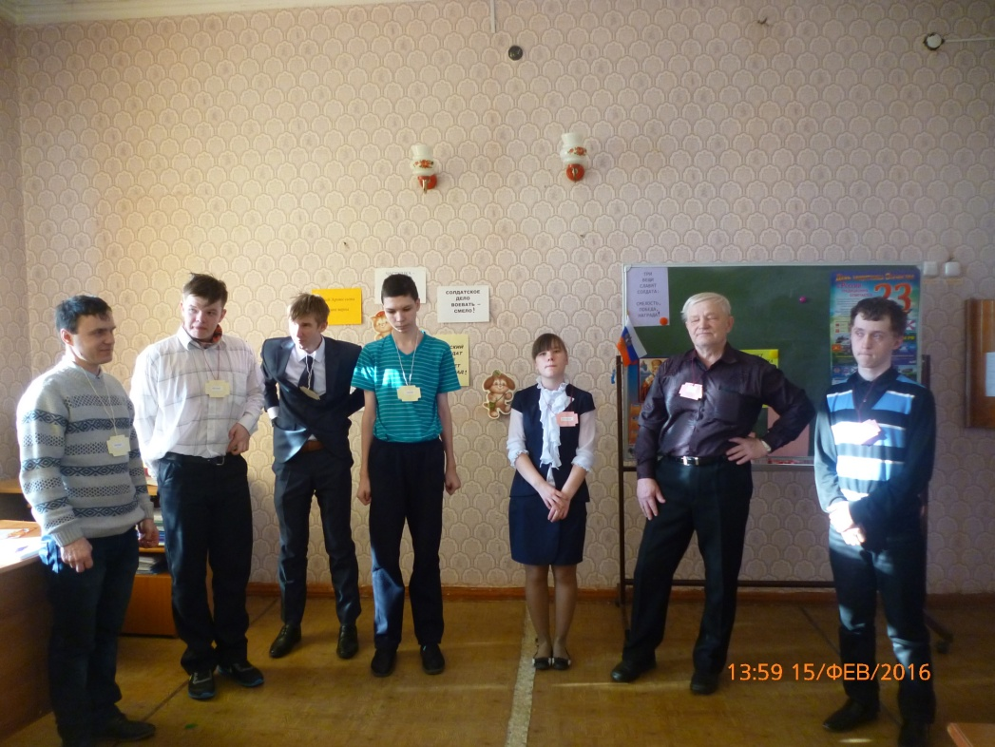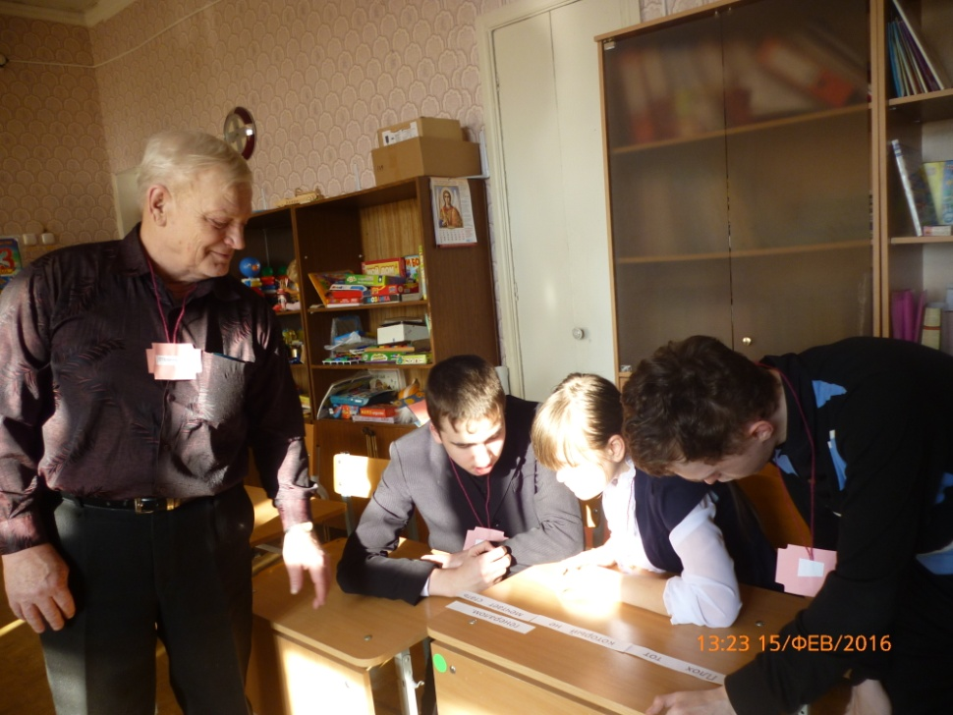

В КИНОТЕАТРЕ «КЕДР»
Обучающиеся школы посетили кинотеатр «Кедр» с просмотром художественного фильма по повести А.Гайдара «Сказка о Мальчише-Кибальчише».

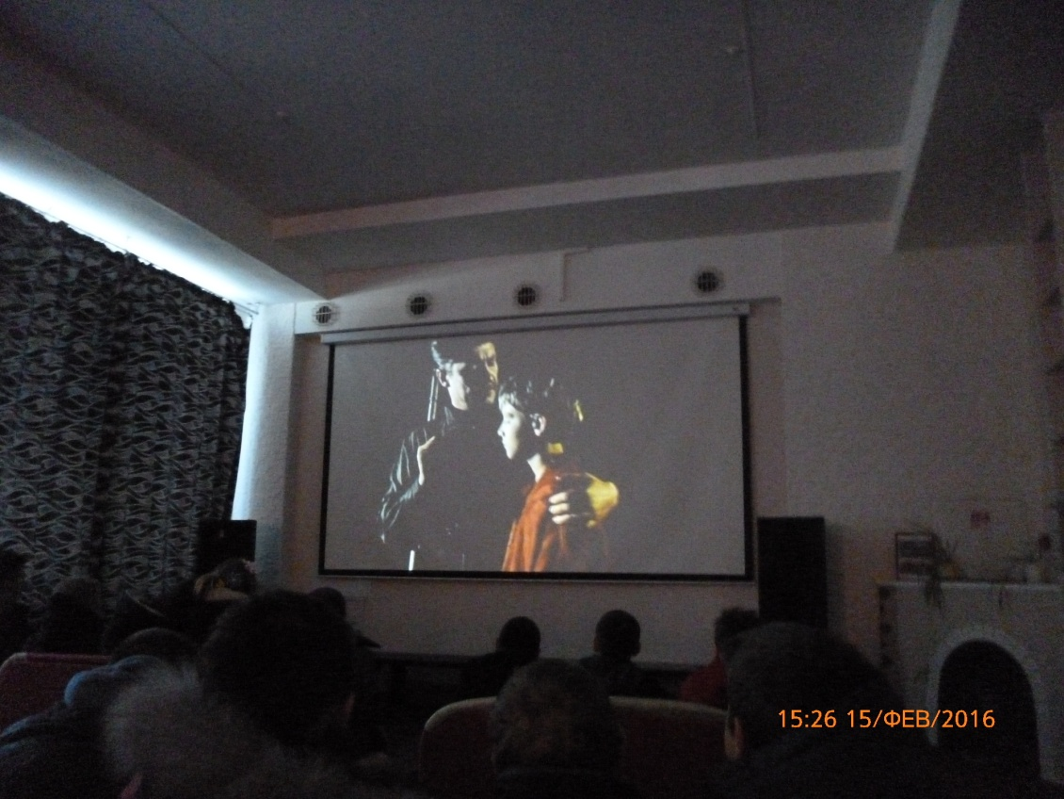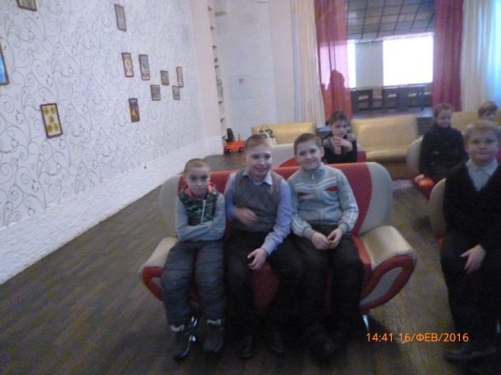

РЫЦАРСКИЙ ТУРНИР
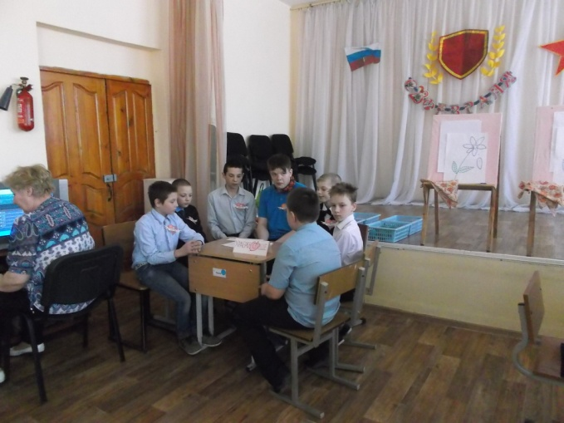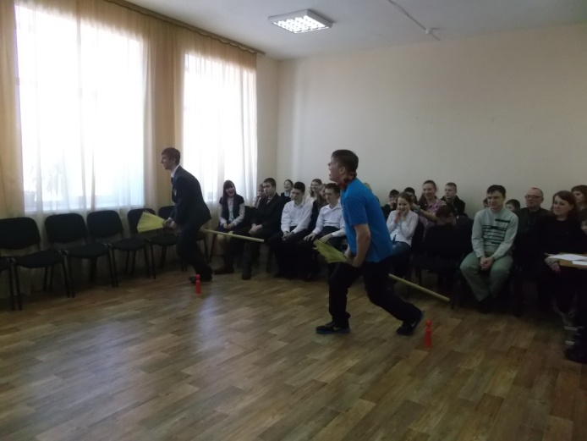
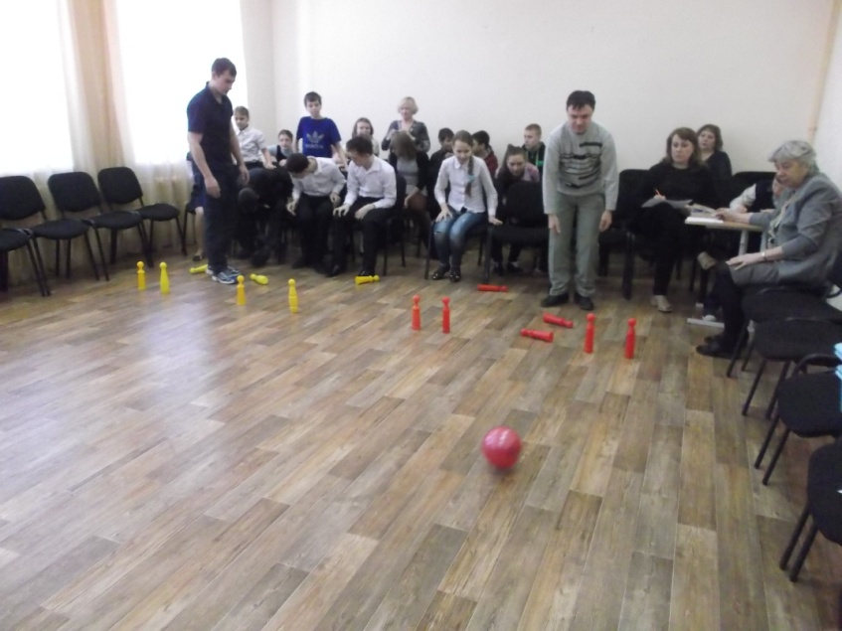

«ЗАРНИЦА» – ВЕСЕЛАЯ НАША ИГРА
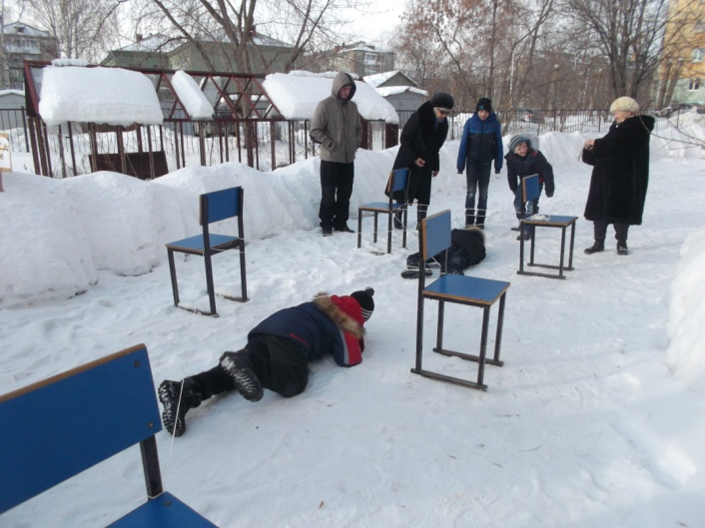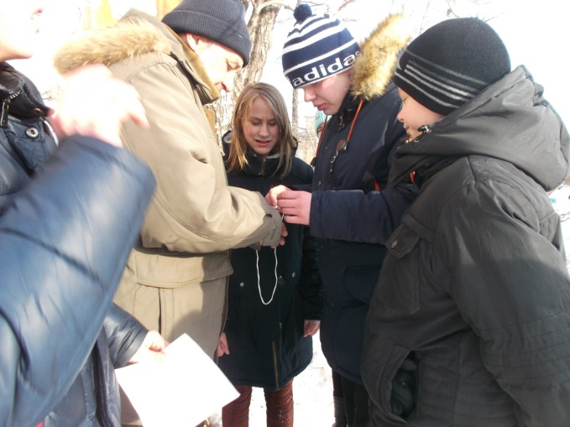

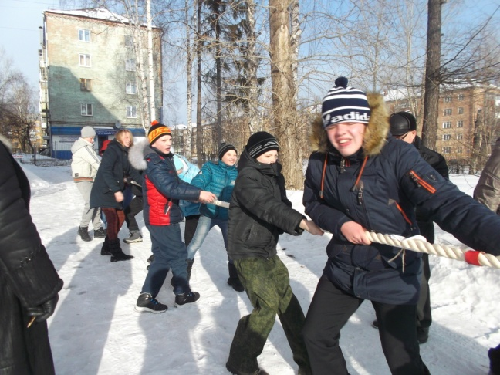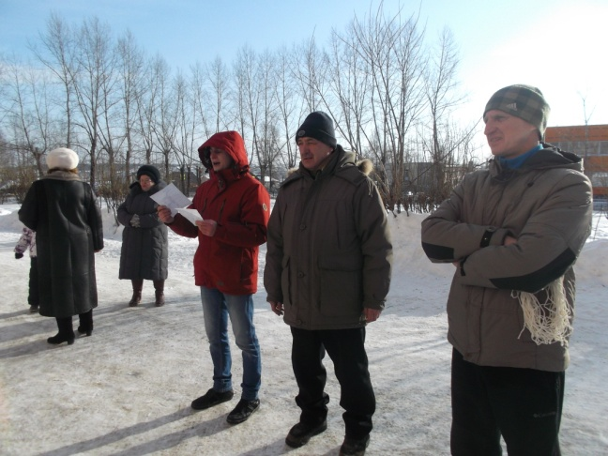

КОНКУРС НА ЛУЧШЕГО ЧТЕЦА «СЛАВА АРМИИ РОДНОЙ!»

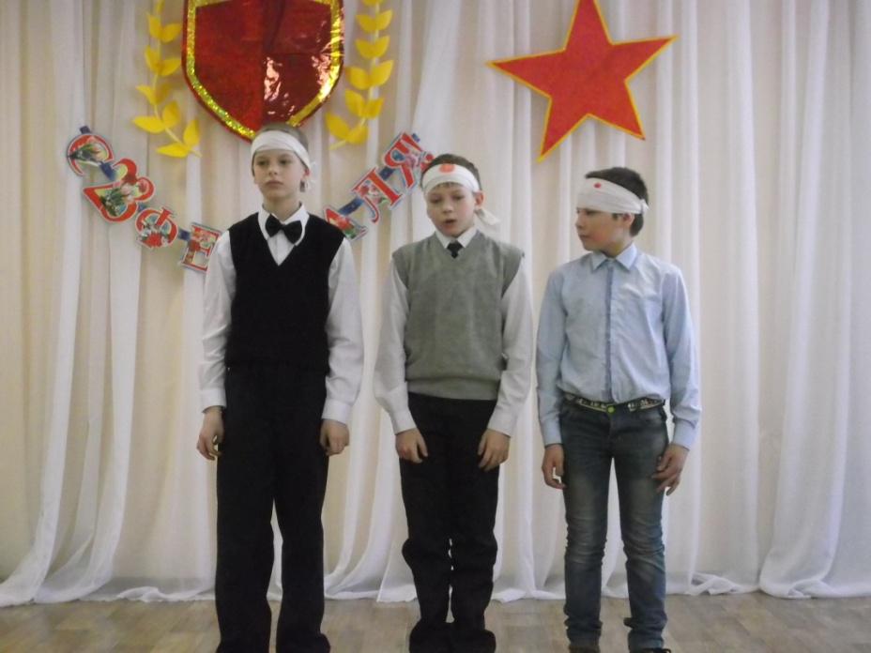
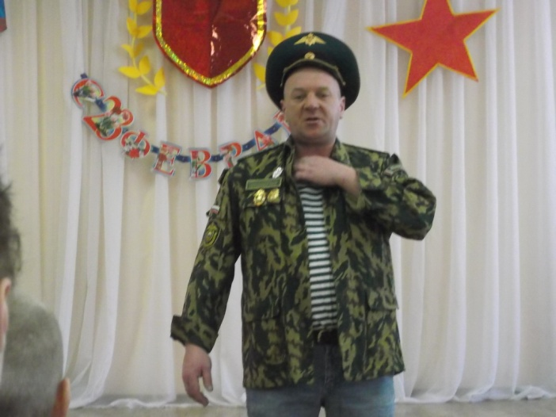
Выступление Метлева К.В. –
папы Метлева Артема.

ЗАНЯТИЕ «ГЕРОИ - ЗЕМЛЯКИ»

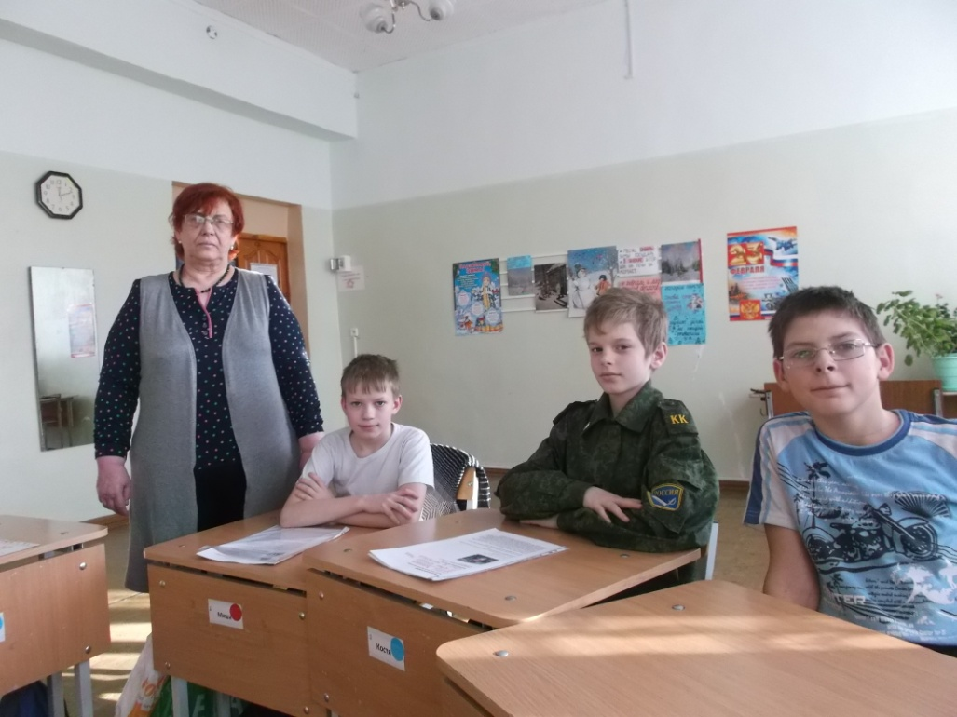

ЗАНЯТИЕ «ТВОИ ЗАЩИТНИКИ»
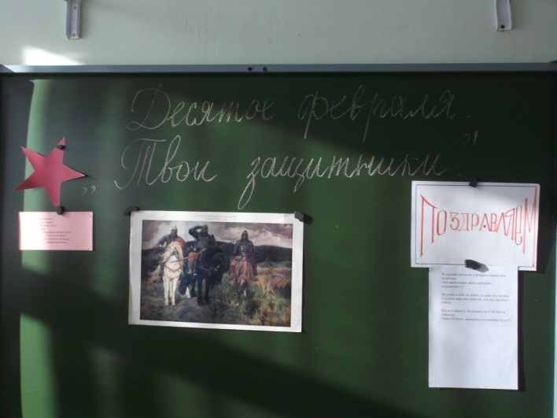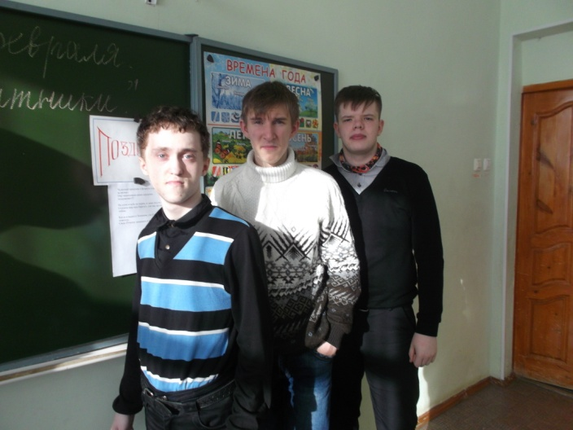

ЗАНЯТИЕ «АРМЕЙСКИЕ ЗАБАВЫ»

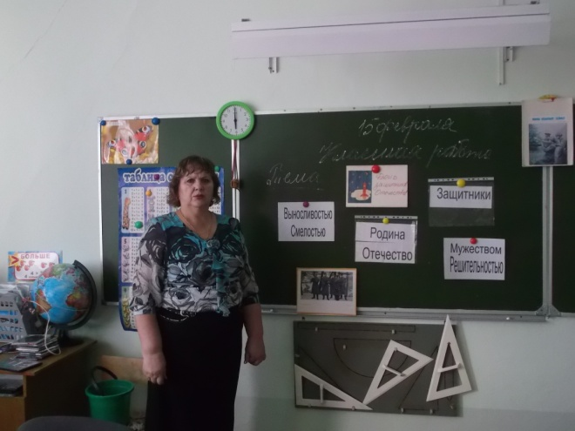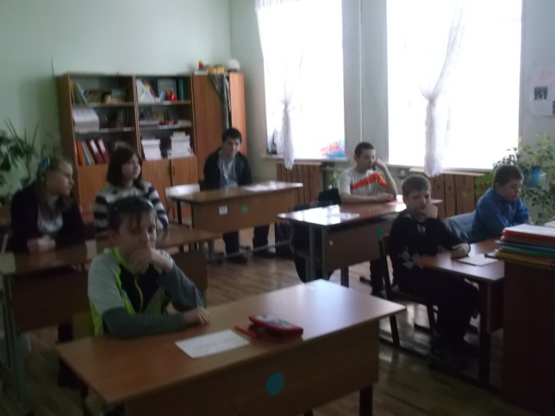

ИТОГИ НЕДЕЛИ, ПОСВЯЩЕННОЙ ДНЮ ЗАЩИТНИКА ОТЕЧЕСТВА
1. Победители конкурса на лучший почерк
5 кл. Душин Максим, Фролов Даниил
6Б кл. Павленко Евгений, Гаптуллин Максим
6 А кл. Пименова Наталья, Кленов Сергей
9 кл. Волкова Мария, Суханкин Максим
8кл. Калиткина Раиса, Кулаков Сергей
2. Победители конкурса на лучший рисунок, газету-миниатюру
8кл. Кулаков Сергей, Фукалов Александр, Коваль Денис, Распопов Валерий
6А кл. Кленов Сергей, Пименова Наталья, Артемьева Ксения, Карпенко Светлана
6 Б кл. Павленко Евгений, Сатдулина Виктория, Соколова Кристина
9 кл. Смирнов Даниил, Шишенин Никита, Волкова Мария, Бочаров Евгений
5 кл. Метлев Артем, Богдан Константин, Душин Максим, Фролов Даниил.
3. Лучшие в конкурсе чтецов «Слава Армии родной»
5кл. Окунев Владислав, Душин Максим
6А кл. Журавлева Анастасия, Остапчук Кирилл, Пименова Наталья
6Б кл. Соколова Кристина, Гаптуллин Максим
8кл. Постников Алексей, Калиткина Раиса, Коваль Денис

